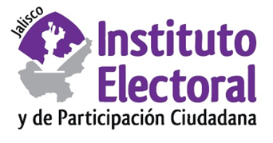

**Primera sesión extraordinaria del Comité de Transparencia**

**Fecha:** martes 31 de mayo de 2022

**Hora:** 12:00 horas

**Videoconferencia**

**Orden del día:**

1. Presentación y, en su caso, aprobación del orden del día.
2. Presentación, discusión, y en su caso, aprobación de la actualización de los avisos de privacidad del Instituto Electoral y de Participación Ciudadana del Estado de Jalisco, en sus tres modalidades integral, simplificado y corto.
3. Presentación, discusión, y en su caso, aprobación de los avisos de privacidad del procedimiento de registro de Agrupaciones Políticas Estatales, en las modalidades de simplificado y corto.

**Atentamente**

**Guadalajara, Jalisco; a 30 de mayo de 2022**

# Alma Fabiola del Rosario Rosas Villalobos

Secretaria del Comité de Transparencia